GUÍA FORMATIVA Nº 1 DE HISTORIA, GEOGRAFÍA Y CIENCIAS SOCIALES

Cursos | Semana de trabajo
2º Medio D-E-F | Desde el 05 al 09 de OCTUBRE
Objetivo Priorizado | Habilidades
OA15: Analizar y comparar críticamente distintas interpretaciones historiográficas sobre el golpe de Estado de 1973 y el quiebre de la democracia.  OA17: Caracterizar el modelo económico neoliberal implementado en Chile durante el régimen o dictadura militar, considerando aspectos como la transformación del rol del Estado y la disminución del gasto social, la supremacía del libre mercado como asignador de recursos, la apertura comercial y la disponibilidad de bienes, la política de privatizaciones e incentivo a la empresa privada, el cambio en las relaciones y derechos laborales, y evaluar sus consecuencias sociales en el corto y largo plazo. | Conocer, Aplicar, Analizar, Fundamentar y Evaluar
Contenido | Correo Electrónico Docente
Características del régimen o dictadura militar en Chile desde 1973 hasta 1990. (Parte nº1) | mparraguez@sanfernandocollege.cl

RÉGIMEN O DICTADURA MILITAR EN CHILE (1973-1990)
A partir de mediados de la década de 1960, y con mayor fuerza durante la siguiente, se produjo una serie de golpes de Estado que determinaron la instalación de dictaduras militares en América del Sur. La mayoría de estas, en principio, fueron apoyadas y, en ocasiones, sustentadas económicamente por Estados Unidos. Además de la enorme cantidad de recursos que este país destinó a operaciones de sabotaje y propaganda política, las dictaduras fueron propiciadas por militares formados en la Escuela de las Américas y por la introducción de la Doctrina de Seguridad Nacional.
La mayoría de estos regímenes militares presentaron características comunes, derivadas de su adscripción a similares corrientes ideológicas, que pretendían suprimir aquellas reformas que habrían llevado, según ellos, al caos interno, para lo cual era necesario eliminar cualquier tipo de oposición. Entre estas características encontramos la supresión del Estado de Derecho, prohibición de los partidos políticos y de cualquier forma de participación democrática, utilización de la censura a los medios de comunicación, uso de la violencia política y violación sistemática de los Derechos Humanos.

En Chile, el 11 de Septiembre de 1973, se produce el Golpe Militar que significó la interrupción de la vida democrática. Durante esa mañana las radios, controladas en su mayoría por los militares, informan a la comunidad su accionar mediante bandos. Unos de los más significativos fue el bando Nº 5, que indicaba:
“Las Fuerzas Armadas han asumido el deber moral que la Patria les impone de destituir al Gobierno que aunque inicialmente legítimo, ha caído en la ilegitimidad flagrante, asumiendo el poder por el solo lapso en que las circunstancias lo exijan, apoyado en la evidencia del sentir de la gran mayoría nacional, la cual de por sí, ante Dios y ante la historia hace justo su actuar”.
Durante el mismo 11 de septiembre, aviones y tanques bombardean La Moneda y el Presidente Allende se suicida en el lugar. A partir de ese momento los militares van a controlar toda la capital y el país. El gobierno se concentra en los tres comandantes en Jefe de las Fuerzas Armadas y en el General Director de Carabineros. En un principio la presidencia de la Junta sería rotativa, cosa que no se llevó a cabo, y en junio de 1974 el General Pinochet asumió el Poder Ejecutivo como Jefe Supremo de la Nación. El 17 de diciembre de 1974 fue nombrado Presidente de la República.
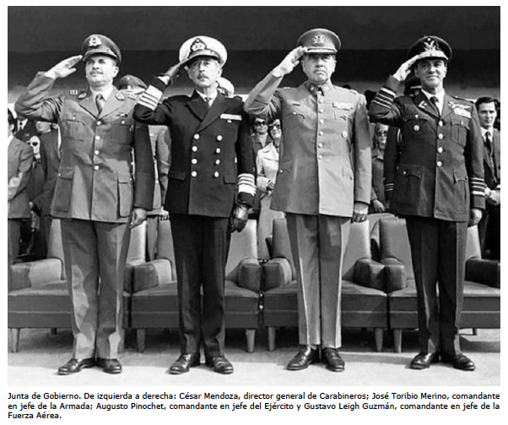
En menos de un mes toda la institucionalidad democrática fue suprimida: el 12 de septiembre se declararon interinos a todos los empleados de la administración pública; el 17 se canceló la personalidad jurídica de la Central Única de Trabajadores; el 24 se disolvió el Congreso; el 1 de octubre se designaron rectores delegados en todas las universidades; el 8 se declararon ilícitos y disueltos todos los partidos de la UP; el 11 se decretó en receso a todos los demás partidos; el 22 se declaró en reorganización a todos los servicios públicos.
Como resultado de estas y otras medidas, a fines de 1973, unas quince mil personas perdieron sus trabajos en la administración pública, y otras 30 mil en los dos años siguientes. En las universidades, unos tres mil funcionarios, mil académicos y casi 20 mil estudiantes fueron expulsados.
Se restringen severamente las libertades fundamentales, como la libertad de desplazamiento, de prensa, de asociación, etc., a la vez que se detiene a los principales dirigentes políticos de izquierda en centros de detención ad hoc como el estadio Nacional, el estadio Chile, la Isla Dawson y Pisagua, entre otros. Se realizan allanamientos, enjuiciamientos, relegaciones, destierros y exilios.

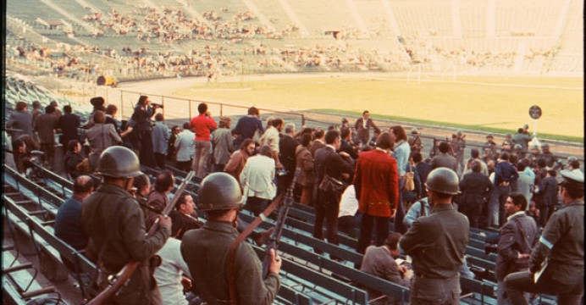

El principal organismo encargado de la represión fue la Dirección de Inteligencia Nacional (DINA), creada en 1974, a cargo de Manuel Contreras, su acción superó las fronteras del país y es indicada como responsable del asesinato del general Carlos Prats en Buenos Aires, el atentado contra el ex Vicepresidente Bernardo Leighton en Italia y el asesinato del ex ministro Orlando Letelier en Washington

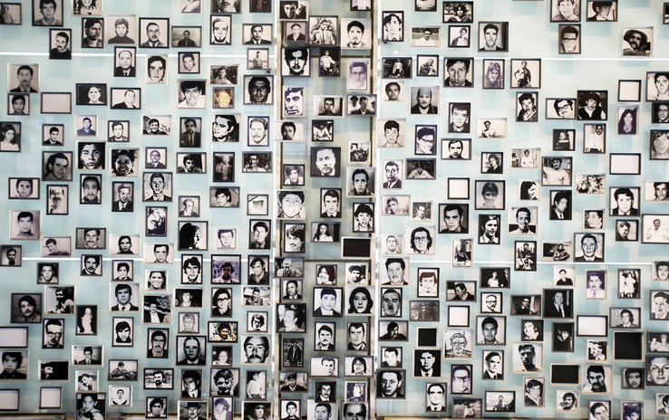
La violación de los Derechos Humanos que se desarrolló durante la dictadura militar fue denunciada en Chile por distintos actores de la época. La condena internacional no se hizo esperar, lo que generó tensiones internacionales al Gobierno. El 5 de enero de 1976, el Comité Interamericano de Derechos Humanos de la Organización de Estados Americanos condenó las violaciones a los Derechos Humanos en Chile a través de un informe, constituyéndose en la primera denuncia pública de esta magnitud hecha en Chile desde el golpe militar. A lo anterior se sumaría más tarde un comunicado del 5 de diciembre de 1977, en el que la ONU, condenaba al régimen chileno por su “continua e inadmisible violación de los Derechos Humanos”.

